Periodo Emissione Avvisi
Questo applicativo è utilizzabile solo per chi gestisce i bidoni, da qui è possibile inserire il periodo per la selezione delle letture relative agli svuotamenti dei bidoni
Alla sua apertura l'applicativo si presenterà come segue:
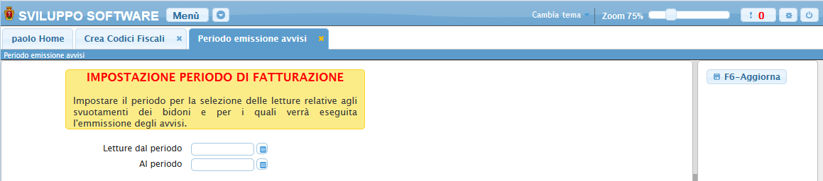
Una volta inserito il periodo riempiendo i due campi basterà cliccare Aggiorna

